Trang Sức khỏe
Những cách hạ huyết áp đơn giản, hiệu quả, an toàn mà không cần dùng thuốc
HP

Đông y có câu nói nổi tiếng rằng, hãy dùng ngón tay thay cho mũi kim tiêm. Ý rằng có rất nhiều loại bệnh có thể sử dụng phương pháp xoa bóp bấm huyệt để thay thế tiêm thuốc.
Tăng huyết áp là chứng bệnh tổng hợp lâm sàng biểu hiện chủ yếu ở việc tăng huyết áp động mạch đồng thời là triệu chứng phổ biến nhất của bệnh tim mạch.
Khi xuất hiện cao huyết áp, người bệnh thường có các triệu chứng bên ngoài như đau đầu, chóng mặt, đỏ bừng mặt, ù tai, táo bón, đắng miệng…
Đồng thời có thể xuất hiện thêm các triệu chứng tổn thương ở mức độ khác nhau ở tim, mạch máu, thận, đáy mắt…
Các biện pháp chủ yếu để đối phó với bệnh cao huyết áp chính là "tập trung vào phòng ngừa".
1. Bấm huyệt ở "Rãnh huyết áp"
Trong những năm gần đây, liệu pháp mát xa tai đã được chứng minh mang lại sự ổn định huyết áp, ngăn ngừa huyết áp cao.
Y học Trung Quốc cho rằng "Tai chính là điểm hội tụ của rất nhiều huyệt mạch". Có khoảng ít nhất 12 kinh mạch nằm ở nhiều điểm trên vùng tai.
Khi một bộ phận cơ thể nào đó bị tổn thương, ngay lập tức nó sẽ được phản ánh thông qua các kinh mạch trên tai.
Trong đó, có một điểm ở trên tai mà Đông y gọi là "rãnh sau tai" nằm ở mặt sau của tai, từ trên đỉnh của rãnh xiên xuống có một hõm sâu ở phía dưới (xem hình).
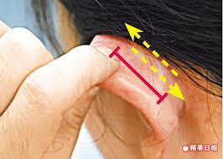
"Rãnh huyết áp" sau tai (Ảnh minh họa)
Do vị trí này đại diện cho kinh mạch làm ổn định huyết áp, nên nó còn được gọi là "rãnh huyết áp".
Cách mát xa:
Dùng ngón cái và ngón trỏ, cầm hai vành tai và vuốt từ trên xuống dưới tại vị trí rãnh huyết áp.
Thời gian mát xa khoảng 5-6 phút và số lần bạn xoa bóp rãnh sau tai tương ứng khoảng 90 lần/phút cho đến khi tai đỏ và nóng lên.
Tiếp tục mát xa xoa bóp thêm ở vùng xoắn uốn cong sau vành tay thêm 5-6 phút nữa, tương ứng với 90 lần vuốt/phút.
Đối với người bệnh hơi nặng một chút thì cần vuốt cọ xát mặt sau của tai với tần suất nhanh hơn, khoảng 120 lần/phút.
Công thức chung là nếu bệnh nặng thì sẽ xoa vuốt nhanh tay hơn, thậm chí khẩn cấp có thể dùng tần suất nhanh khoảng 180 lần/phút.
Lưu ý đặc biệt:
Bệnh nhân tăng huyết áp đặc biệt chú ý khi mát xa rãnh huyết áp trên vành tai thì không được mát xa sâu xuống cuống tai (xem hình), vì nếu mát xa vào đáy vành tai sẽ có tác dụng ngược, làm tăng huyết áp.
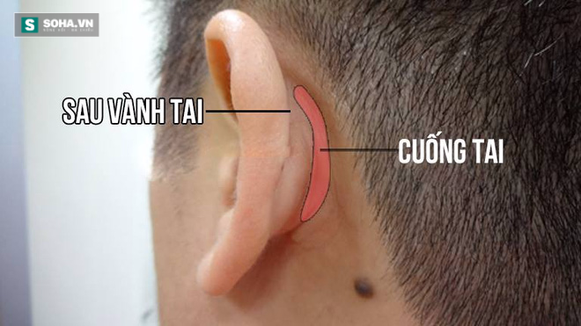
Lưu ý: Không nên mát xa vào vị trí cuống tai vì sẽ làm tăng huyết áp (Ảnh minh họa)
Bên cạnh đó, ngoài mát xa, bệnh nhân huyết áp cũng cần chú ý tới việc thường xuyên đo huyết áp, điều chỉnh ăn uống, kiểm soát cân nặng, không ăn nhiều muối, tinh thần lạc quan.
Chú ý làm việc và nghỉ ngơi hợp lý, lịch sinh hoạt điều độ. Tăng cường thể dục, đi bộ, tập dưỡng sinh nhẹ nhàng.
Ngoài ra, Đông y cũng có nhiều cách khác để có thể giúp bệnh nhân huyết áp tự mát xa để điều chỉnh tăng giảm.
Sau đây là một số cách bổ sung giúp từng bệnh nhân tùy thể trạng bệnh của mình mà lựa chọn ứng dụng cho phù hợp.
2. Bấm huyệt ở các vị trí khác
Cách 1: Có một điểm nằm trên ngón chân cái, vị trí giao điểm giữa rãnh nối ngón chân cái và bàn chân chính là huyệt hạ huyết áp (hình 1).
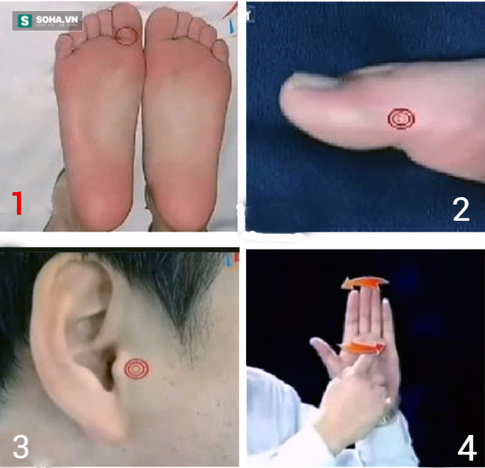
Đây là vùng nhạy cảm nhất về huyết áp trên cơ thể, chỉ cần bạn bấm mạnh tay vào điểm này trong vòng 5 phút sẽ có tác dụng hạ huyết áp đáng kể.
Cách 2: Vị trí tiếp theo giúp hạ huyết áp là vùng bên ngoài của ngón chân cái, còn gọi là khu phản xạ cổ (hình 2), bạn nên ấn vào vị trí này trong 5 phút cũng có tác dụng hạ huyết áp đáng kể.
Cách 3: Bấm vào vị trí khoanh tròn trước cửa lỗ tai trong 5 phút, có tác dụng giảm huyết áp hiệu quả (hình 3).
Cách 4: Bấm vào điểm giao vùng tam giác giữa ngón út, ngón đeo nhẫn và bàn tay trong vòng 5 phút (hình 4) cũng có tác dụng làm giảm huyết áp tốt.
3. Ăn một quả chuối sau bữa ăn, vừa làm giảm huyết áp vừa ngăn ngừa đột quỵ
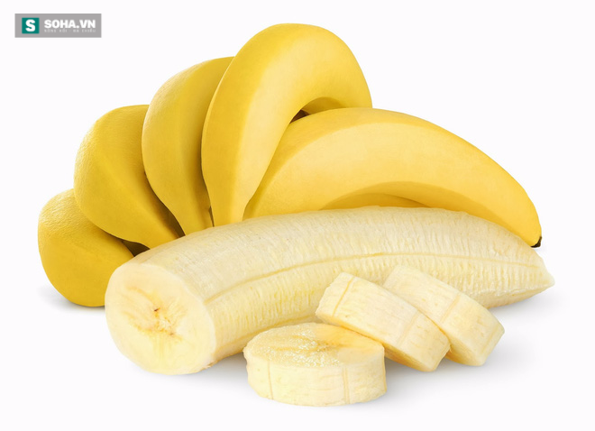
Mỗi ngày ăn 1 quả chuối sau bữa cơm để giảm huyết áp, phòng đột quỵ (Ảnh minh họa)
Để kiểm soát huyết áp, một số bệnh nhân được chỉ định không ăn muối vào bữa sáng. Nhưng một thời gian sau sẽ không thể chịu đựng được việc ăn nhạt.
Chuyên gia Đông y khuyên bạn một công thức: hàng ngày sau khi ăn mặn, hãy ăn một quả chuối. Theo cách này, bạn vừa có thể thưởng thức món ăn ngon, vừa duy trì huyết áp ổn định.
Mọi người đều biết rằng chuối có thể nhuận tràng, nhưng ít người biết rằng nó cũng giúp làm giảm huyết áp.
Bởi vì chuối rất giàu kali (mỗi quả chuối chứa khoảng 400mg kali). Nghiên cứu hiện đại đã tìm thấy kali có tác dụng mở rộng một số mạch máu. Bổ sung kali cũng có thể làm giảm huyết áp.
Bên cạnh đó, ăn nhiều kali cũng có thể ngăn ngừa đột quỵ. Một nghiên cứu được tiến hành trên 9800 bệnh nhân sau 20 năm điều tra, phát hiện ra rằng có một mối quan hệ chặt chẽ giữa đột quỵ và kali.
Nếu bổ sung hơn 1.500 mg kali/ngày, nguy cơ đột quỵ sẽ thấp hơn rất nhiều. Kali có thể làm giảm huyết áp, kiểm soát tốt huyết áp thì nguy cơ đột quỵ sẽ tự nhiên giảm.
Vân Hồng Tổng hợp từ Sina/LZY/Times http://soha.vn

